
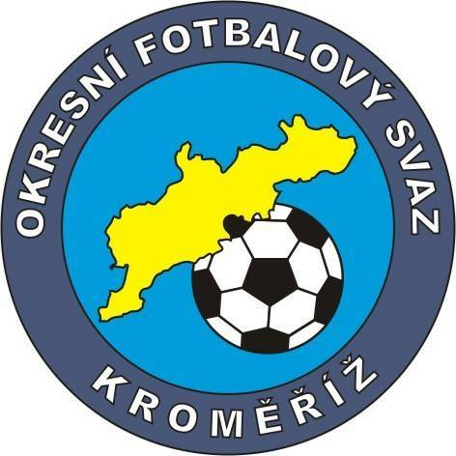
OKRESNÍ FOTBALOVÝ SVAZ KROMĚŘÍŽ

Vrchlického 2899, Kroměříž 767 01

Zápis č.1./2026

Z řádného zasedání VV OFS Kroměříž

Přítomni: Pochylý, Benedikt, Zapletal, Valovič, Věžník, Lejsal, Políček.
Omluveni: -
Hosté:
5.2.2026
Program jednání:
- Zahájení
- Organizace Valné hromady
- Zprávy jednotlivých komisí
- Dotace Města Kroměříž
- Termín Poháru OFS KM 2026
- Trenérská licence C
Zahájení jednání: 16:00
Ukončení jednání: 18:30

1. Zahájení provedl Stanislav Pochylý a přivítal všechny přítomné.
2. Informace pro organizování Valné hromady OFS KM, konané 19.2.2026 v prostorách COPT Kroměříž vč. Odeslání přihlášek pro kandidaturu člena Revizní komise. Na organizaci Valné hromady se budou podílet všichni účastníci VV OFS Kroměříž.
3. Zástupci jednotlivých komisí předali své zprávy pro zveřejnění delegátům Valné hrmady.
4. Podána žádost na dotaci města Kroměříž ke třem projektům – brankářská škola pro účastníky kategorií ml. A st. Žáků. - podpora turnajů fotbalových školiček – stáž dívčího družstva OFS KM v oddíle AC Sparta Praha.
5. Podána žádost na sekretariát SK HS Kroměříž pro možnost sehrání finálového utkání Poháru OFS KM v termínu 17.6.2026 od 17 hod.
6.Odsouhlasení termínu semináře trenérské licence C, který proběhne v termínu 21-22.2.2026 v prostorách COPT Kroměříž.

V Kroměříži 5.2.2026
zapsal Stanislav Pochylý

